FRAMAKOLLECT

# Contexte :

# Description du projet :

L’entreprise GSB fait appel à vous, prestataire, pour la réalisation d’une application permettant le recensement des ventes de médicaments au sein des pharmacies d’île de France.

Les exigences :

* Mettre en place un système de gestion des stock, GSB pourra enregistrer, modifier et supprimer de nouveaux médicaments. Les stocks pourront être changé et s’adapterons aux commandes. Les pharmacies pourront également être gérer via cette interface.
* Un système de commande pour que Les pharmacies peuvent accéder à une interface de commande de médicament. Cette interface est accessible après authentification de l’utilisateur. On gérera cette authentification au niveau technique par un système de jeton client/serveur.  
  Le pharmacien pourra préciser pour chaque médicament la quantité souhaitée. La date et l’heure de la commande sera précisée.
* GSB pourra accéder à la liste des commandes via une interface web. Il sera possible de visualiser pour chaque client la liste des commandes et le montant total de celles-ci. On pourra également accéder à un historique des commandes déjà passées. On repartira les pharmacies par région. L’interface permettra de sélectionner les commandes selon la région souhaitée. Pour chaque commande, il sera possible d’avoir le détail.

On pourra récupérer quelques pharmacies grâce à ces données  
<http://www.data.gouv.fr/fr/datasets/carte-des-pharmacies-dile-de-france/>

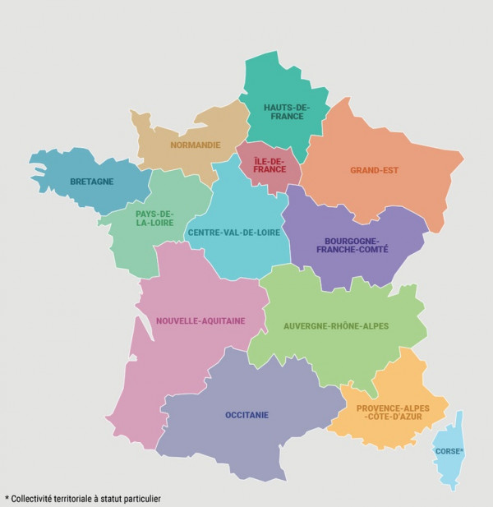

On vous fournit une base de données incomplète pour la réalisation du SGBDR.